Джабаров Мехти Олегович, 4ИСИП-422
Практическое занятие по теме: «Обработка исключительных ситуаций в C#»
Цель занятия: научиться использовать конструкции обработки исключений try-catch, методы проверки ввода данных и обеспечивать корректное выполнение программы при ошибках ввода.
Практические задачи:
Задача 1. Разработать программу, которая запрашивает у пользователя два целых числа и отображает их сумму. В случае некорректного ввода необходимо его обработать и повторно запросить у пользователя числа.
Листинг программы:
using System;

class Program
{
static void Main()
{
int a, b;

while (true)
{
try
{
Console.Write("Введите первое целое число: ");
a = int.Parse(Console.ReadLine());

Console.Write("Введите второе целое число: ");
b = int.Parse(Console.ReadLine());

Console.WriteLine($"Сумма чисел: {a + b}");
break;
}
catch (FormatException)
{
Console.WriteLine("Ошибка: введите корректные целые числа.\n");
}
}
}
}
Вывод программы:
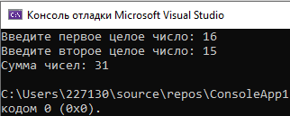
Рис. 1. Задача 1. Ввод чисел для получения суммы
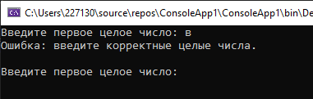
Рис. 2. Задача 1. Проверка программы на некорректный ввод
Задача 2. С помощью двух массивов (String[] months = {"январь", …}; int[] dom = {31,… };) разработать программу, которая предложит пользователю ввести целое число от 1 до 12, а затем отобразит месяц и количество дней, соответствующие этому целому числу. Если пользователь вводит недопустимое число, то программа должна отображать Недопустимое число с помощью перехвата исключения.
Листинг программы:
using System;

class Program
{
static void Main()
{
string[] months = { "январь", "февраль", "март", "апрель", "май", "июнь",
"июль", "август", "сентябрь", "октябрь", "ноябрь", "декабрь" };
int[] days = { 31, 28, 31, 30, 31, 30, 31, 31, 30, 31, 30, 31 };

try
{
Console.Write("Введите номер месяца (1–12): ");
int n = int.Parse(Console.ReadLine());

if (n < 1 || n > 12)
throw new ArgumentOutOfRangeException();

Console.WriteLine($"Месяц: {months[n - 1]}, дней: {days[n - 1]}");
}
catch (FormatException)
{
Console.WriteLine("Ошибка: нужно ввести целое число!");
}
catch (ArgumentOutOfRangeException)
{
Console.WriteLine("Ошибка: недопустимое число месяца!");
}
}
}
Вывод программы:

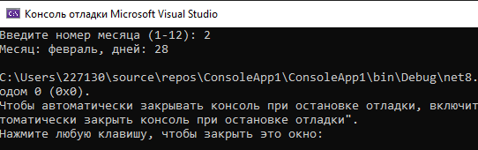
Рис. 3. Задача 2. Ввод числа для вывода месяца
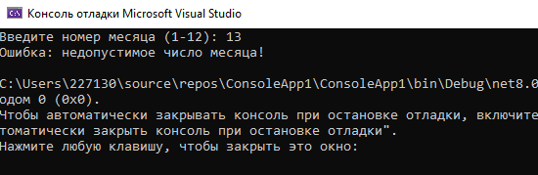
Рис. 4. Задача 2. Проверка программы на некорректный ввод
Задача 3. Разработать программу ввода числа и отображения соответствующего месяца. Необходимо предотвратить ввод пользователем любого числа, кроме целого.
Листинг программы:
using System;

class Program
{
static void Main()
{
string[] months = {
"январь", "февраль", "март", "апрель", "май", "июнь",
"июль", "август", "сентябрь", "октябрь", "ноябрь", "декабрь"
};

while (true)
{
Console.Write("Введите номер месяца (1–12): ");
string input = Console.ReadLine();

try
{
if (!int.TryParse(input, out int monthNumber))
throw new FormatException("Ошибка: нужно ввести целое число.");

if (monthNumber < 1 || monthNumber > 12)
throw new ArgumentOutOfRangeException("Ошибка: число должно быть от 1 до 12.");

Console.WriteLine($"Месяц: {months[monthNumber - 1]}");
break;
}
catch (FormatException ex)
{
Console.WriteLine(ex.Message);
}
catch (ArgumentOutOfRangeException ex)
{
Console.WriteLine(ex.Message);
}
}
}
}
Вывод программы:
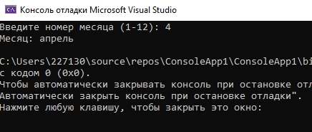
Рис. 5. Задача 3. Проверка программы на корректный ввод
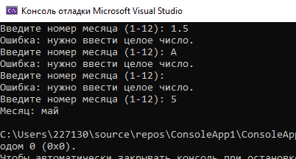
Рис. 6. Задача 3. Проверка программы на некорректный ввод
Задача 4. Определить класс Triangle для задания треугольника с тремя сторонами. В треугольнике сумма длин любых двух сторон больше длины третьей стороны. Класс Triangle должен удовлетворять этому правилу. Создать класс IllegalTriangleException и конструктор класса Triangle, чтобы выбросить объект типа IllegalTriangleException, если треугольник создан со сторонами, нарушающими это правило.
Листинг программы:
using System;

class IllegalTriangleException : Exception
{
public IllegalTriangleException(string message) : base(message) { }
}

class Triangle
{
public double A { get; }
public double B { get; }
public double C { get; }

public Triangle(double a, double b, double c)
{
if (a + b <= c || a + c <= b || b + c <= a)
throw new IllegalTriangleException("Ошибка: сумма двух сторон должна быть больше третьей.");

A = a; B = b; C = c;
}

public double Perimeter() => A + B + C;
}

class Program
{
static void Main()
{
try
{
Console.Write("Введите стороны треугольника через пробел: ");
string[] parts = Console.ReadLine().Split();
double a = double.Parse(parts[0]);
double b = double.Parse(parts[1]);
double c = double.Parse(parts[2]);

Triangle t = new Triangle(a, b, c);
Console.WriteLine($"Треугольник создан. Периметр: {t.Perimeter()}");
}
catch (IllegalTriangleException ex)
{
Console.WriteLine(ex.Message);
}
catch (Exception)
{
Console.WriteLine("Ошибка ввода. Введите три числа через пробел.");
}
}
}
Вывод программы:
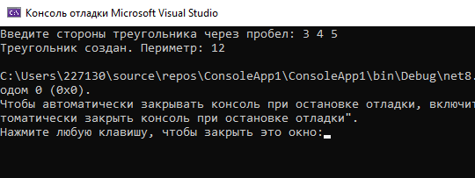
Рис. 7. Задача 4. Ввод 3 сторон треугольника для вывода периметра
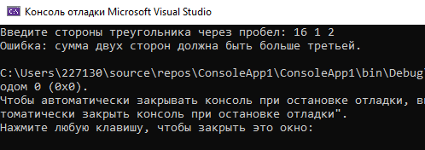
Рис. 8. Задача 4. Проверка программы на некорректный ввод
Задача 5. Создать класс с двумя целочисленными полями: числителем и знаменателем. Конструктор этого класса создает дроби при заданных значениях, но выбрасывает исключение при нулевом знаменателе. Для этого дополнительно создать класс проверяемого исключения, объекты которого выбрасываются, если знаменатель объекта равен 0, а также написать тестовый класс, который проверяет эти классы.
Листинг программы:
using System;

class ZeroDenominatorException : Exception
{
public ZeroDenominatorException(string message) : base(message) { }
}

class Fraction
{
public int Numerator { get; }
public int Denominator { get; }

public Fraction(int numerator, int denominator)
{
if (denominator == 0)
throw new ZeroDenominatorException("Ошибка: знаменатель не может быть равен 0!");

Numerator = numerator;
Denominator = denominator;
}

public double Value => (double)Numerator / Denominator;
}

class TestFraction
{
static void Main()
{
try
{
Console.Write("Введите числитель: ");
int num = int.Parse(Console.ReadLine());

Console.Write("Введите знаменатель: ");
int den = int.Parse(Console.ReadLine());

Fraction f = new Fraction(num, den);
Console.WriteLine($"Дробь: {f.Numerator}/{f.Denominator} = {f.Value}");
}
catch (ZeroDenominatorException ex)
{
Console.WriteLine(ex.Message);
}
catch (FormatException)
{
Console.WriteLine("Ошибка: нужно ввести целые числа!");
}
}
}
Вывод программы:
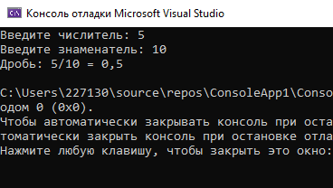
Рис. 9. Задача 5. Ввод 2 чисел для вывода дроби
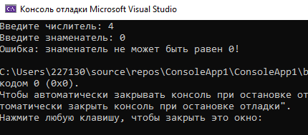
Рис. 10. Задача 5. Проверка на ошибку при вводе знаменателя 0

